

**INSPECCIÓN COORDINADORA INSPECCIONES DE BIOLOGÍA – QUÍMICA Y FÍSICA**

*Montevideo 8/7/2024*

*Para: Inspección Coordinadora – Prof. Dra. Guadalupe Barreto De: Inspecciones de Biología, Química y Física*

*Asunto: Salas Docentes Nacionales.*

MEMO: 310/2024

Las Inspecciones de Ciencias Naturales de la DGETP (Biología, Química y Física), solicitan dar difusión, mediante web institucional, de las salas docente a desarrollar según información adjunta en tabla.

Estas reuniones están dirigidas a docentes de las áreas: 027, 028, 009-010-059-0591-0592-320-324- 389- 535-624-631-0601-06 CTS-659 CT y básicos códigos 1250 (Ayudante Preparador de Laboratorio).

|  |  |  |
| --- | --- | --- |
| **Fechas** | **Horarios** | **Enlace** |
| **Jueves 11/7/24** | 8:00 am, 10:00 am y 14:00 h | <https://meet.google.com/xdt-tczs-mud> |
| **Viernes 12/7/24** |

**Temas a tratar:**

* Lineamientos sobre los nuevos programas de 7mo, 8vo, 9no y 1er EMS.
* Uso y necesidades de los laboratorios de ciencias (reporte).
* Supervisión administrativa (planificación, desarrollo del curso, etc.).
* Evaluación semestral.
* Otros temas emergentes.

Los docentes pueden elegir la sala que les resulte más conveniente, (no se emitirá constancia de participación).

Saludan atentamente:

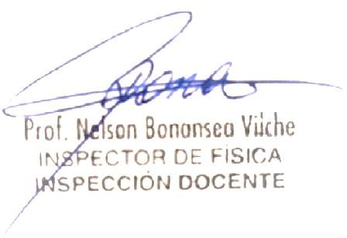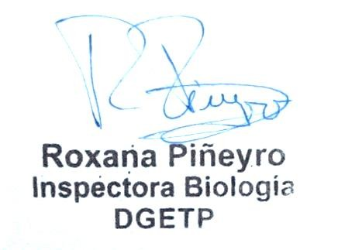

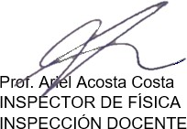

*Inspección Docente – Inspecciones de Física, Química y Biología Prof. Nelson Bonansea- Prof. Ariel Acosta- Prof. Alejandro Negro- Prof. Roxana Piñeiro*